СОВЕТ ДЕПУТАТОВ
БАГАНСКОГО СЕЛЬСОВЕТА
БАГАНСКОГО РАЙОНА
НОВОСИБИРСКОЙ ОБЛАСТИ
пятого созыва
РЕШЕНИЕ
восемнадцатой сессии

31.10.2016 г. | № 94
с. Баган

О ПОЛОЖЕНИИ "О ГЕРБЕ И ФЛАГЕ БАГАНСКОГО СЕЛЬСОВЕТА БАГАНСКОГО РАЙОНА НОВОСИБИРСКОЙ ОБЛАСТИ"

Руководствуясь статьей 9 Федерального закона от 6 октября 2003 г. N 131-ФЗ "Об общих принципах организации местного самоуправления в Российской Федерации", Совет депутатов
РЕШИЛ:
1. Утвердить Положение "О гербе и флаге Баганского сельсовета Баганского района Новосибирской области " (прилагается).
2. Направить настоящее Положение Главе Баганского сельсовета для подписания и обнародования.
3. Настоящее решение вступает в силу со дня его опубликования.

Глава Баганского сельсовета
Баганского района
Новосибирской области О.Ю.Кудрявцев

Новосибирская область
Баганский район
с. Баган, ул. М.Горького, 18
31 октября 2016 г. № 42НПА

УТВЕРЖДЕНО
решением
Совета депутатов
Баганского сельсовета
Баганского района
Новосибирской области
пятого созыва № 94
от 31октября 2016г.

Положение
«О гербе и флаге Баганского сельсовета
Баганского района Новосибирской области

Настоящим Положением устанавливается герб и флаг Баганского сельсовета Баганского района Новосибирской области (далее – герб и флаг Баганского сельсовета) их описание, обоснование символики и порядок официального использования.

1. Общие положения

1.1. Герб и флаг Баганского сельсовета - опознавательно-правовые знаки, в которых символически отражено географическое, природное, историческое, экономическое своеобразие муниципального образования, составленные и употребляемые в соответствии с федеральным законодательством и правилами геральдики.
1.2. Герб и флаг Баганского сельсовета являются официальными символами Баганского сельсовета Новосибирского района Новосибирской области.
1.3. Герб и флаг Баганского сельсовета подлежат внесению в Государственный геральдический регистр Российской Федерации.
1.4. Положение о гербе и флаге Баганского сельсовета и оригиналы изображения герба и флага Баганского сельсовета хранятся в администрации Баганского сельсовета и доступны для ознакомления всем заинтересованным лицам.

2. Герб Баганского сельсовета

2.1. Геральдическое описание

В зеленом поле лазоревый, окаймленный серебром, столб, поверх всего золотой каравай с плетенным в низу поясом и серебряной солонкой с видимой горкой соли, обремененный червлеными, положенными веером, девятью колосьями пшеницы.
Рисунки герба Баганского сельсовета в многоцветном и одноцветном вариантах помещены в приложениях №1-4 к настоящему Положению.

2.2. Обоснование символики

-Зеленое поле щита с лазоревым, окаймленным серебром, столбом символизируют природно-географические особенности Баганского сельсовета, через который проходит железнодорожная ветка и протекает одноименная река.
-Золотой каравай с серебряной солонкой и червлеными колосьями символизируют хлебопекарное производство, активно развитое на территории сельсовета, а также традиционное гостеприимство жителей Баганского сельсовета.
-Основные цвета герба Баганского сельсовета: зеленый и золотой соответствуют основным цветам герба Баганского района.

2.3. Порядок воспроизведения

2.3.1. Воспроизведение герба Баганского сельсовета допускается:
- в многоцветном, одноцветном и одноцветном, с использованием условной штриховки для обозначения цветов, вариантах;
- в виде объемного или графического изображения;
- в различной технике исполнения и из различных материалов;
-отличных от образцов размеров с сохранением геральдических характеристик изображения.
    - Воспроизведение герба Баганского сельсовета независимо от его размеров и техники исполнения, всегда должно точно соответствовать его описанию, согласно пункту 2.1. настоящего Положения и общим геральдическим нормам.
2.3.3. Не допускается воспроизведение герба Баганского сельсовета:
- в сочетании с текстом и изображениями, посягающими на права человека и гражданина, его честь и достоинство, оскорбляющими национальные и религиозные чувства граждан;
- в качестве геральдической основы гербов муниципальных унитарных предприятий, муниципальных учреждений, общественных объединений, организаций независимо от организационно-правовой формы.

2.4. Порядок официального использования

2.4.1. Герб Баганского сельсовета помещается:
- на вывесках, фасадах зданий администрации Баганского сельсовета и иных органов местного самоуправления, образованных в соответствии с Уставом Баганского сельсовета.
- в залах заседаний Совета депутатов и администрации Баганского сельсовета, служебных кабинетах Главы Баганского сельсовета, председателя Совета депутатов Баганского сельсовета, руководителей иных органов местного самоуправления;
- на печатях, штампах, бланках Совета депутатов, администрации Баганского сельсовета, иных органов местного самоуправления;
- на бланках Главы Баганского сельсовета;
- на бланках Почетных грамот, благодарностей, свидетельств, удостоверений почетных званий и других наград, устанавливаемых Советом депутатов и Главой Баганского сельсовета;
- на служебных удостоверениях Главы Баганского сельсовета, депутатов Совета депутатов и муниципальных служащих администрации Баганского сельсовета;
- на официальных печатных изданиях Баганского сельсовета;
- на флаге Баганского сельсовета.
2.4.2. Герб Баганского сельсовета может помещаться:
- на наградах и памятных знаках, установленных Советом депутатов и администрацией Баганского сельсовета;
- на должностных знаках Главы Баганского сельсовета, председателя Совета депутатов, муниципальных служащих и работников органов местного самоуправления Баганского сельсовета.
- на вывесках, печатях, штампах, бланках, грамотах учреждений и предприятий, находящихся в муниципальной собственности Баганского сельсовета;
- на указателях границ Баганского сельсовета при въезде в муниципальное образование;
- на объектах недвижимого имущества и транспортных средствах, находящихся в муниципальной собственности.
2.4.3. Допускается использование герба Баганского сельсовета:
- в оформлении официальных и культурно-массовых мероприятий, проводимых Советом депутатов и администрацией Баганского сельсовета, в том числе на общественном транспорте, улицах, витринах, стендах, транспарантах и т.д.;
- на визитных карточках Главы Баганского сельсовета, депутатов Совета депутатов и муниципальных служащих;
- на конвертах, открытках, приглашениях, календарях и другой полиграфической продукции, выпускаемой по заказу Совета депутатов и администрации Баганского сельсовета;
- на печатных и иных изданиях информационного, научного, научно-популярного, справочного, познавательного, краеведческого, географического, путеводительного и сувенирного характера;
- на представительской продукции (значки, вымпелы, буклеты и иная продукция), выпускаемой по заказу Совета депутатов и администрации Баганского сельсовета;
2.4.4. Герб Баганского сельсовета не подлежит использованию на печатях, штампах, бланках, вывесках органов государственной власти, других муниципальных образований и подчиненных им учреждений, организаций, предприятий, действующих на территории Баганского сельсовета, а также общественных организаций.
4.5. При одновременном размещении Государственного герба Российской Федерации, либо герба Новосибирской области и Баганского сельсовета герб Баганского сельсовета располагается с правой стороны от Государственного герба Российской Федерации, либо герба Новосибирской области, если стоять к ним лицом.
При одновременном размещении Государственного герба Российской Федерации, герба Новосибирской области и герба Баганского сельсовета, Государственный герб Российской Федерации располагается в центре. С левой стороны от Государственного герба Российской Федерации располагается герб Новосибирской области, с правой стороны от Государственного герба Российской Федерации располагается герб Баганского сельсовета, если стоять к ним лицом.
При одновременном размещении Государственного герба Российской Федерации, герба Новосибирской области, герба Баганского района и герба Баганского сельсовета, Государственный герб Российской Федерации располагается вторым по порядку. С правой стороны от Государственного герба Российской Федерации располагается герб Новосибирской области, с левой стороны от Государственного герба Российской Федерации располагается герб Баганского района, с правой стороны от герба Новосибирской области располагается герб Баганского сельсовета, если стоять к ним лицом.
При одновременном размещении чётного числа гербов (но более двух), либо нечётного числа гербов (но более трех) порядок размещения Государственного герба Российской Федерации, герба Новосибирской области, герба Баганского района, герба Баганского сельсовета, гербов иных субъектов Российской Федерации, муниципальных образований, общественных объединений, предприятий, учреждений и организаций определяется в соответствии с требованиями статьи 9 Федерального конституционного закона от 25 декабря 2000 г. № 2-ФКЗ «О Государственном гербе Российской Федерации», статьи 9 Закона Новосибирской области от 5 июня 2003 г. N 119-ОЗ «О гербе Новосибирской области» и настоящим Положением.
2.4.6. При одновременном размещении Государственного герба Российской Федерации, герба Новосибирской области, герба Баганского района и герба Баганского сельсовета, размер герба Баганского сельсовета не может превышать размеры Государственного герба Российской Федерации, герба Новосибирской области и герба Баганского района, при этом Государственный герб Российской Федерации, герб Новосибирской области и герб Баганского района не могут быть размещены ниже герба Баганского сельсовета.
2.4.7. Иные случаи использования герба Баганского сельсовета устанавливаются Главой Баганского сельсовета по согласованию с Советом депутатов Баганского сельсовета.
2.4.8. Право использования герба Баганского сельсовета исключительно принадлежит Совету депутатов и администрации Баганского сельсовета.
Использование изображения герба Баганского сельсовета, в том числе в коммерческих целях, может осуществляться только при наличии согласования с администрацией Баганского сельсовета.
2.4.9. Порядок изготовления, использования, хранения и уничтожения бланков, печатей и иных носителей изображения герба Баганского сельсовета устанавливается администрацией Баганского сельсовета.

3. Флаг Баганского сельсовета

3.1. Геральдическое описание

Флаг Баганского сельсовета основан на гербе Баганского сельсовета и представляет собой прямоугольное полотнище, состоящее из пяти вертикальных полос: зеленой, белой, синей, белой, зеленой в соотношении 9:1:3:1;9, с наложенным золотым караваем с плетенным в низу поясом и серебряной солонкой с видимой горкой соли, обремененным червлеными, положенными веером, девятью колосьями пшеницы.
Отношение ширины флага к его длине 2:3.
Рисунки герба Баганского сельсовета в многоцветном и одноцветном вариантах помещены в приложениях №5, №6 к настоящему Положению.

3.2. Обоснование символики

Флаг Баганского сельсовета разработан на основе символики герба Баганского сельсовета

3.3. Порядок воспроизведения флага

Воспроизведение флага Баганского сельсовета независимо от его размеров и техники исполнения, всегда должно точно соответствовать его описанию, согласно пункту 3.1. настоящего Положения и общим геральдическим и вексиллологическим нормам.

3.4. Порядок использования флага

3.4.1. Флаг Баганского сельсовета поднят постоянно на зданиях администрации Баганского сельсовета и иных органов местного самоуправления Баганского сельсовета.
3.4.2. Флаг Баганского сельсовета установлен постоянно в залах заседаний Совета депутатов и администрации Баганского сельсовета, служебных кабинетах Главы Баганского сельсовета, председателя Совета депутатов Баганского сельсовета, руководителей иных органов местного самоуправления Баганского сельсовета.
3.4.3. Флаг Баганского сельсовета поднимается (устанавливается) во время официальных церемоний и других торжественных мероприятий, проводимых Советом депутатов и администрацией Баганского сельсовета.
3.4.4. Флаг Баганского сельсовета может быть поднят на зданиях учреждений, организаций, предприятий, подведомственных администрации Баганского, а также на зданиях общественных объединений, организаций независимо от форм собственности, на жилых домах во время торжественных мероприятий, проводимых Советом депутатов и администрацией Баганского сельсовета.
3.4.5. В дни траура в верхней части древка флага Баганского сельсовета крепится черная лента, длина которой равна длине полотнища флага. Флаг Баганского сельсовета, поднятый на мачте (флагштоке), приспускается до половины высоты мачты (флагштока).
3.4.6. Флаги общественных объединений, предприятий, учреждений, организаций независимо от форм собственности не могут быть идентичны флагу Баганского сельсовета.
Флаг Баганского сельсовета не может быть использован в качестве основы флагов муниципальных образований, общественных объединений, предприятий, учреждений и организаций.
3.4.7. При одновременном размещении Государственного флага Российской Федерации, либо флага Новосибирской области и Баганского сельсовета флаг Баганского сельсовета располагается с правой стороны от Государственного флага Российской Федерации, либо флага Новосибирской области, если стоять к ним лицом.
При одновременном размещении Государственного флага Российской Федерации, флага Новосибирской области и флага Баганского сельсовета, Государственный флаг Российской Федерации располагается в центре. С левой стороны от Государственного флага Российской Федерации располагается флаг Новосибирской области, с правой стороны от Государственного флага Российской Федерации располагается флаг Баганского сельсовета, если стоять к ним лицом.
При одновременном размещении Государственного флага Российской Федерации, флага Новосибирской области, флага Баганского района и флага Баганского сельсовета, Государственный флаг Российской Федерации располагается вторым по порядку. С правой стороны от Государственного флага Российской Федерации располагается флаг Новосибирской области, с левой стороны от Государственного герба Российской Федерации располагается флаг Баганского района, с правой стороны от флага Новосибирской области располагается флаг Баганского сельсовета, если стоять к ним лицом.
3.4.8. При одновременном размещении Государственного флага Российской Федерации, флага Новосибирской области, флага Баганского района и флага Баганского сельсовета, размер флага Баганского сельсовета не может превышать размеры Государственного флага Российской Федерации, флага Новосибирской области и флага Баганского района, при этом Государственный флаг Российской Федерации, флаг Новосибирской области и флаг Баганского района не могут быть размещены ниже флага Баганского сельсовета.
3.4.9. Допускается использование изображения флага Баганского сельсовета.
- в оформлении официальных и культурно-массовых мероприятий, проводимых Советом депутатов и администрацией Баганского сельсовета, в том числе на улицах, витринах, стендах, транспарантах и т.д.;
- на бланках Почетных грамот, благодарностей, свидетельств, удостоверений почетных званий и других наград, устанавливаемых Советом депутатов и Главой Баганского сельсовета;
- на служебных удостоверениях депутатов Совета депутатов и муниципальных служащих Баганского сельсовета.
- на отличительном знаке депутата Совета депутатов;
- на официальных печатных изданиях Баганского сельсовета;
- на визитных карточках Главы Баганского сельсовета, депутатов Совета депутатов и работников администрации Баганского сельсовета;
- на транспортных средствах, находящихся в муниципальной собственности;
- на конвертах, открытках, приглашениях, календарях и другой полиграфической продукции, выпускаемой по заказу Совета депутатов и администрации Баганского сельсовета;
- на печатных и иных изданиях информационного, научного, научно-популярного, справочного, познавательного, краеведческого, географического, путеводительного и сувенирного характера;
- при изготовлении памятных и юбилейных медалей, знаков, значков, вымпелов и другой сувенирной продукции.
3.4.10. Иные случаи использования флага Баганского сельсовета устанавливаются Главой Баганского сельсовета по согласованию с Советом депутатов Баганского сельсовета.
3.4.11. Право использования флага Баганского сельсовета исключительно принадлежит Совету депутатов и администрации Баганского сельсовета.
Использование изображения флага Баганского сельсовета, в том числе в коммерческих целях, может осуществляться только при наличии согласования с администрацией Баганского сельсовета.

4. Ответственность за нарушение настоящего Положения

4.1. В случае использования герба и флага Баганского сельсовета в противоречии с настоящим Положением ответственность несет сторона, допустившая нарушение. В случае искажения изображения герба и флага Баганского сельсовета предприятие, учреждение, по чьей вине допущено искажение, лишается права их дальнейшего использования.
  - Надругательство над гербом и флагом Баганского сельсовета, а также нарушение настоящего Положения, влечет ответственность в соответствии с действующим законодательством Российской Федерации и Новосибирской области.

5. Заключительные положения

5.1. Контроль за исполнением требований настоящего Положения возлагается на администрацию Баганского сельсовета.
5.2. Настоящее Положение вступает в силу со дня его официального опубликования.

Приложение N 1
к Положению "О гербе и флаге
Баганского сельсовета Баганского
района Новосибирской области "

РИСУНОК
герба Баганского сельсовета Баганского района
Новосибирской области в многоцветном варианте
с ранговой муниципальной короной

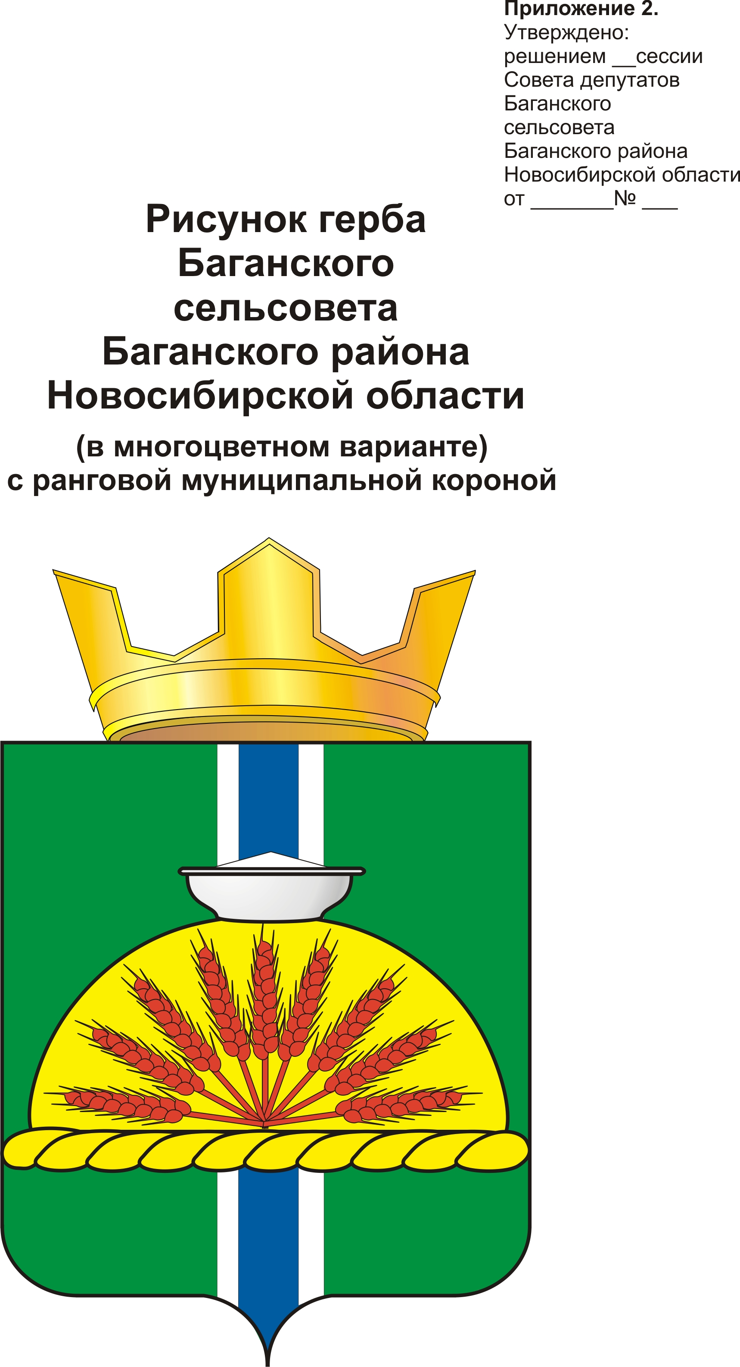

Приложение N 2
к Положению "О гербе и флаге
Баганского сельсовета Баганского
района Новосибирской области "

РИСУНОК
герба Баганского сельсовета Баганского района
Новосибирской области в многоцветном варианте

Приложение N 3
к Положению "О гербе и флаге
Баганского сельсовета Баганского
района Новосибирской области "

РИСУНОК
герба Баганского сельсовета Баганского района
Новосибирской области в одноцветном варианте

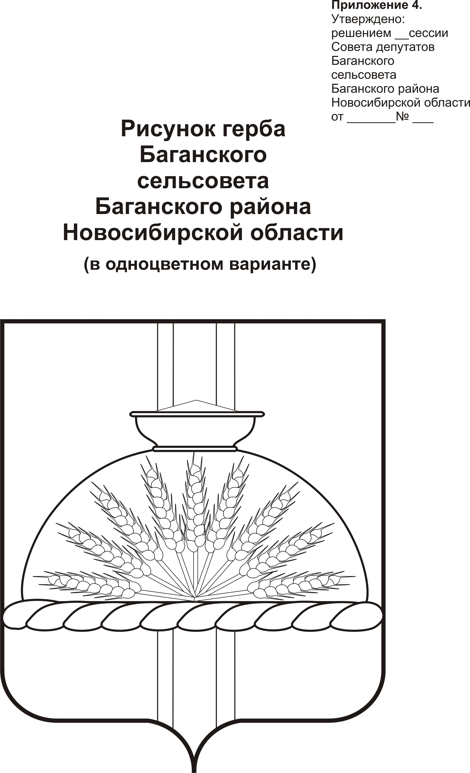

Приложение N 4
к Положению "О гербе и флаге
Баганского сельсовета Баганского
района Новосибирской области "

РИСУНОК
герба Баганского сельсовета Баганского района
Новосибирской области в одноцветном, с использованием условной штриховки для обозначения цветов, варианте

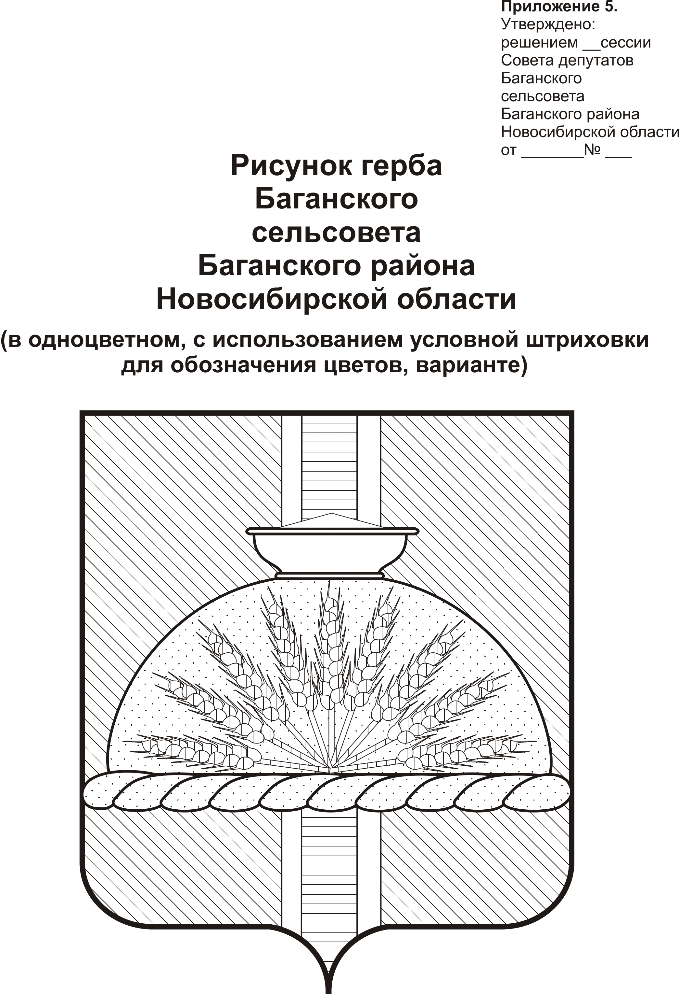

Приложение N 5
к Положению "О гербе и флаге
Баганского сельсовета Баганского
района Новосибирской области "

РИСУНОК
флага Баганского сельсовета Баганского района
Новосибирской области в многоцветном варианте

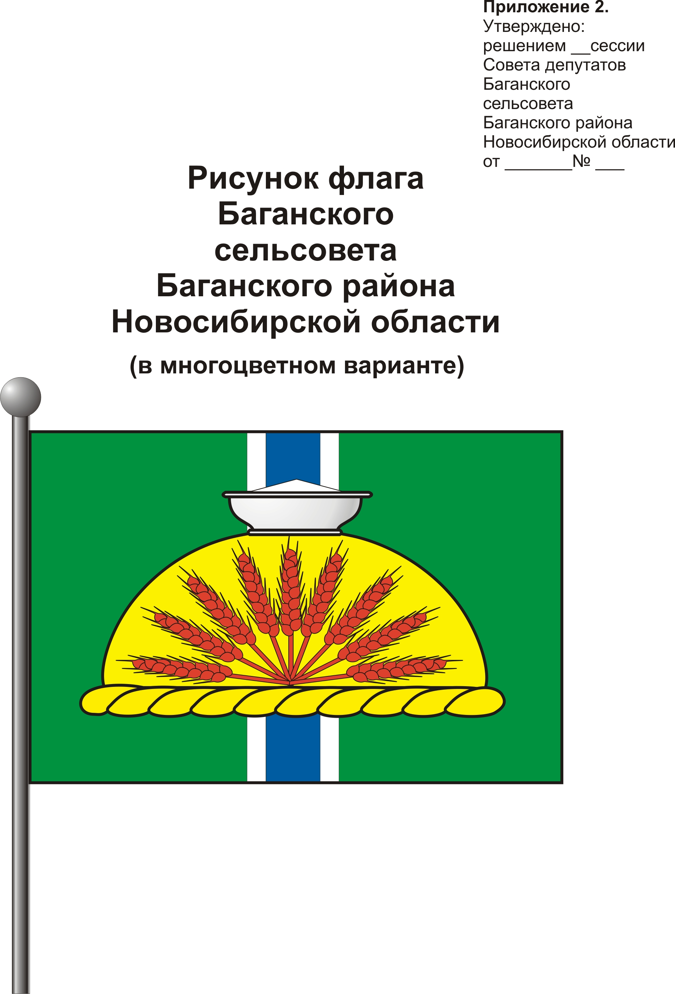

Приложение N 6
к Положению "О гербе и флаге
Баганского сельсовета Баганского
района Новосибирской области "

РИСУНОК
флага Баганского сельсовета Баганского района
Новосибирской области в одноцветном варианте с координационной сеткой

